Областная общественно-политическая газета
Издание основано в июне 1917 года,
выходит по вторникам, четвергам и субботам

Правда русского комбата
Номера 2016 года : № 19 : Общество20 февраля 2016

Второго марта ветерану Великой Отечественной войны Петру Алексеевичу Михину исполнится 95 лет.
Кавалер многих боевых орденов и медалей встречает юбилей бодрый духом и в неплохом для столь почтенного возраста здравии. За все тяжкие испытания, которые выпали ему на долю, Господь подарил ему долгую жизнь. И еще, вероятно, для того, чтобы Петр Алексеевич успел рассказать всю правду о той страшной войне, не официальную, где людские страдания и смерть миллионов превращаются просто в статистику, а окопную правду. Правду выживших людей, которые вынесли на своих плечах неподъемный груз, выстояли и победили. И правду тех, кто погиб на полях сражений и остался безмолвен.
Михин – известный курский писатель-фронтовик. Из-под его пера вышло уже восемь книг. Одна из них была издана в Великобритании на английском языке. Но, как рассказал сам автор, его знакомые, побывавшие во многих странах мира, говорят, что видели его книги и в Европе, и за океаном. Петру Алексеевичу не жалко, что происходит это без его ведома. Пусть люди в разных уголках планеты читают правду о той войне и пусть помнят, какой ценой была завоевана Великая Победа и счастье мирной жизни для миллионов, а может быть, и для миллиардов людей на всей Земле.
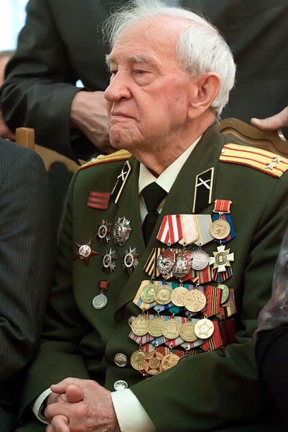
Накануне праздника Дня защитника Отечества в Доме журналиста состоялась пресс-конференция Петра Михина на тему «Сохранение памяти о Второй мировой войне». В ней принял участие координатор Международной программы взаимодействия между Курском и английским городом Чичестером Крис Холгейт. Знакомству Холгейта с Петром Михиным уже много лет. Его история – это отдельное повествование. Скажу лишь о том, что родственники англичанина тоже воевали с немцами во Вторую мировую. Крестный отец его погиб на фронте, а отец выжил и вернулся домой. Он много рассказывал сыну о той войне. И рассказы его по своей силе и правде настолько пронизывали душу Холгейта, что ему иной раз становилось не по себе. А в один из приездов в Курск, куда Крис наведывается довольно часто, его познакомили с Петром Михиным. Он прочитал книги курского фронтовика. Они были столь же мощными и правдивыми, как и рассказы его отца. Крису тоже очень дорога правда о войне, которую должны знать и помнить и в его стране, и во всех странах мира. Русский офицер-освободитель и сын английского воина подружились. И Крис издал в Англии в 2010 году книгу Петра Михина «Пушки против рейха» (в русском варианте – «Война, какой она была»).
Как сказал на пресс-конференции Петр Михин, «случилось так, что на той войне я выжил». Выжил чудом. Ветеран говорит, что помогли ему в этом молодость, хорошая спортивная подготовка и Господь, который хранил его. Там, на фронте, он уверовал в Бога. Не волей же случая объяснить то, что множество раз он был на волоске от смерти, но всегда выживал и шел дальше тропами войны к Победе. Он вспомнил несколько эпизодов, каждый из которых бросает в дрожь, мурашки бегут по телу. Например, когда Михину с товарищами перед началом Курской битвы приказали взять «языка».
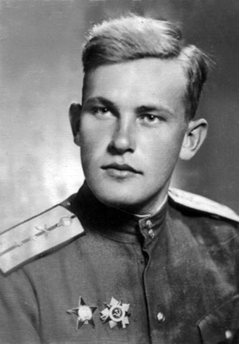
Петр Михин в годы войны
Или его воспоминания о рукопашных боях. О том, как после них сидели на немецких трупах и перевязывали своих раненых бойцов. Или о том, как Михин попал в такую переделку, когда 40 минут пули свистели в нескольких сантиметрах от него, но ни одна из них воина не задела. Или как в одном из боев он был фактически обречен на гибель. Михин служил в артиллерии. Погибли почти все его бойцы. Не осталось снарядов. А вражеская пехота была уже близко от орудия Михина. И тут он увидел, как его «шестой номер» – так называли тех, кто распаковывал ящики с артиллерийскими снарядами, весь израненный, катит носом ему снаряд. Этот снаряд и тот парень, который его доставил, спасли Михину жизнь. Сам же солдат в нескольких метрах от орудия подорвался на мине, приняв весь удар на себя, и уберег Михина во второй раз за несколько минут от верной гибели.
И подобных эпизодов в книгах Петра Алексеевича предостаточно. Именно о таких буднях войны, из которых ковалась Великая Победа, лаконично и емко до дрожи написал поэт-фронтовик Семен Гудзенко: «Был бой коротким, а потом глушили водку ледяную. И выковыривал ножом из-под ногтей я кровь чужую». И память, ту окопную правду о самой ужасной войне в истории человечества необходимо сохранить. Это понимает и английский поклонник Михина Крис Холгейт, и очень многие здравомыслящие люди в Европе и во всем мире.
А мы накануне Дня защитника Отечества и незадолго до 95-летнего юбилея автора представляем на суд читателей «Курской правды» еще один рассказ Петра Михина. Как и все, что пишет автор, произведение пронизано болью потерь и гордостью за наших защитников Отечества. Чтобы мы с вами и наши потомки об этом помнили.
Владимир СОГАЧЕВ
Областная общественно-политическая газета
Издание основано в июне 1917 года,
выходит по вторникам, четвергам и субботам

Все мы, россияне, по закону защитники своего Отечества
Номера 2016 года : № 19 : Общество20 февраля 2016

С первобытного шалаша и каменной пещеры, прикрывавших людей от непогоды, зверья и двуногих захватчиков, началась история защиты Отечества.
Уже тогда люди надеялись на своих защитников и славили их. Когда же образовались государства и появились регулярные войска, защищавшие интересы государств и проживавших в них людей, власти установили ежегодные праздники, во время которых чествовали защитников Отечества. В нашем российском государстве ежегодно 23 февраля мы празднуем День защитника Отечества.
История нашего российского государства в былинах и исторических документах на протяжении более тысячи лет прослеживает героизм и славные победы защитников Отечества. Россиянам и всему миру хорошо известна эта боевая история. Мы знаем имена великих полководцев – Александра Невского, Дмитрия Донского, Александра Суворова, Михаила Кутузова. Особенно памятна нам трагическая и героическая история Великой Отечественной войны 1941 – 1945 годов. Героизм в боях и труде был массовым. Зиждется он на великом патриотизме, единстве и бесконечной вере в нашу великую победу.
Тысячи томов исторической и художественной литературы хранят в своих анналах события, деяния и имена прославленных людей. Но их так много, что не все замечательное и удивительное нашло свое отражение в документах, фотографиях, кинофильмах. Приведу пример из собственных фронтовых наблюдений, когда ради победы люди, рискуя жизнью, творили невозможное. То, что противоречило законам природы и человеческой психики.

Наша фронтовая разведка знала о подготовке немцев к Курской битве. В гористых лесах на берегах реки Донец под городом Белгородом немцы скапливали сотни и сотни новейших танков и самолетов. Но подтвердить это рассказом живого «языка» мы не могли. На 14-километровом участке обороны нашей 52 дивизии по восточному берегу реки лежал голый ровный песок шириною в километр. Немцы же сидели на высокой лесистой горе в траншеях за колючей проволокой и минами по всему западному берегу. В течение мая-июня 1943 года мы не могли взять «языка». Ночью немцы выставляли пулеметы на нашем берегу.
Был снят с должности командир нашей дивизии. Новый командир приказал каждому подразделению взять «языка», авось кто-нибудь да возьмет его. Через мой наблюдательный пункт командира батареи прошло ночами к немцам двадцать две группы разведчиков по 10-12 человек. И ни один не вернулся. Жалко мне стало ребят, и я позвонил начальнику штаба дивизии с просьбой поискать другое место проникновения к немцам.
– Подумаем, – недовольно ответил мне начальник. Через час пришел ответ:
– Даем тебе три дня, чтобы был взят «язык», за невыполнение приказа – расстрел. Понял? Выполняй!
До вечера стали мы с разведчиками сами искать такое место. Его не было. У впадения в Донец речки Хотомли простиралось в немецкие тылы непроходимое километровое болото. На его поверхности среди густой ряски были видны пятна светлой воды . Это неудачные попытки наших разведчиков проникнуть к немцам.
На наше счастье, мне пришла в голову спасительная мысль: идти по болоту не прямиком, а зигзагами, прикрывая под крупной травой свой след, проделанный в ряске. Путь удлинялся в восемь раз, но мы с разведчиком Коренным к утру одолели его, не оставив за собой следов. Из кустов на нашем берегу в глубине немецкой обороны мы увидели, как немецкие повара ловят рыбу и берут воду в Донце, никого не опасаясь. «Вот этих голубчиков мы завтра возьмем в плен», – подумал я.
По проторенному следу с группой разведчиков и лодкой на плечах мы прибыли на следующее утро на место поиска «языка».
Но в тот день прежде увиденные нами немецкие повара на свой берег не вышли. Трудный запасной вариант по проникновению сквозь минное поле и проволоку ночью к немецким блиндажам практически был неосуществим.
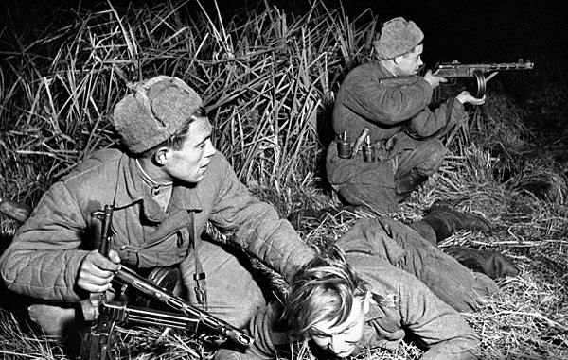
На наше счастье, к вечеру по той же тропинке мимо нас, сидевших в немецких кустах, минуя мины и проволоку, пробежали с горы к реке двое танкистов с пустыми канистрами в руках и автоматами на шеях. Когда немцы утопили канистры в реку, чтобы набрать воды, мы по ранее намеченному плану под шум воды кинулись к ним. Находившегося слева танкиста мне удалось уничтожить, но правый танкист, которого должны были взять живым, оказал такое сопротивление, что на его крик с горы ему на помощь, стреляя из автоматов, бросились несколько немцев. Бой кончился тем, что мы раненого немца положили в вызванную нами из кустов нашего берега лодку, а остальные разведчики ухватились за борта лодки, и группа обеспечения за телефонный провод, привязанный к лодке, потянула его к своему берегу. С большим трудом вместе с пленным вся наша группа к следующему утру одолела болотный путь. Местами вода доходила до глаз, и мы натыкались на тела-трупы, стоявшие прикованными ко дну толстым слоем вязкого ила. То были наши разведчики, пытавшиеся проникнуть к немцам неделю назад.
Нашей добыче «языка» радовалась не только 52 дивизия, но и вся 57 армия. Всей моей группе начальство пообещало ордена, но когда с нас потребовали письменные документы, подтверждающие показания пленного, таковых не оказалось. Новый приказ добыть контрольного пленного поверг нас в шок, потому что он был равносилен смертному приговору.
Наше обмундирование сохло на кустах, и мы голышом стали обследовать полянку с целью обнаружить хоть какую-нибудь записку на немецком языке. На наше счастье, обнаружился обрывок почтовой квитанции на отправленную немцем посылку в Германию. Когда из штаба армии сообщили, что полевая почта совпадает с наименованием немецкой танковой дивизии «Великая Германия», мы возрадовались. Добыча контрольного пленного отменялась. «Невозможное» сработало.
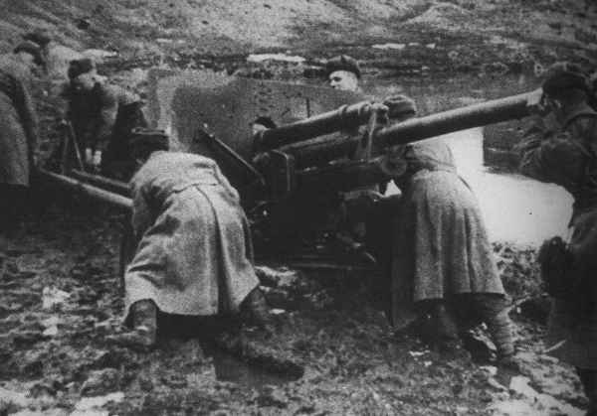
Приведу еще один пример преодоления нами невозможного на войне. В октябре 1944 года мы освобождали от немецко-фашистских захватчиков Югославию. Огнем двенадцати орудий моего артиллерийского дивизиона я поддерживал стрелковый полк полковника Козлова, который успешно наступал на город Парачин, стоящий на занятой немцами магистрали Белград – Афины. Двигались мы по узкой горной дороге, которая была зажата между горным хребтом и речкой Красный Тимок. На середине пути дорога уходила под самую высокую гору в Сербии под названием Ртань. Ни обойти, ни свернуть, тем более объехать высоченную (1500 м) гору было невозможно.
Ночная конная разведка полка проскочила полуоткрытый 100-метровый тоннель, проехали до деревни Луково, нигде не встретив противника. Немцы были только в Луково.
К рассвету к горе подошли два батальона нашего полка. Не успели они втянуться под гору, как на них из-за горы обрушился артиллерийский налет нескольких десятков немецких орудий. В течение пяти минут люди, кони, повозки, машины, вооружение были полностью уничтожены. Противодействовать такому налету своими орудиями, которые стояли позади нас в трех километрах, мы не могли, так как орудия противника нам были не видны.
– Что делать будем? – печально спрашивает меня, 20-летнего капитана, сорокалетний полковник Козлов.
– Заставить замолчать немецкую артиллерию невозможно, она нам недоступна, – ответил я, – но подумаем, чем ответить немцам, – вселил я полковнику небольшую надежду на лучшее.
– Тут со своими орудиями, к сожалению, ты бессилен, – подвел итог командир полка, два батальона которого были уничтожены артиллерией врага.
Вот и возникло передо мной невозможное, которое надо победить. Приглашаю на свой командный пункт местного кмета, по-нашему председателя сельсовета, партизана, которыми были почти все югославы во главе с Иосифом Броз Тито.
– Вы местный житель, – спросил я кмета, – в детстве по этим горам лазили?
– Да, я все тропинки в этих горных лесах знаю. Хотите, проведу вас по склону на другую сторону горы за 6 километров.
– Я не один пойду, а с двумя пушками, каждую из которых тянут 6 могучих коней.
– Провезти пушки между вековыми деревьями трудно, но попробуем.
Три километра гористой местности к середине ночи мы с двумя пушками и пятью параконными повозками со снарядами осилили. Людей-то – 30 человек моих солдат да 20 партизан.
– А теперь будет самое сложное,– озадачил меня проводник, – впереди каменная чаша, зажатая между вековыми деревьями и наполненная тысячелетней грязью. Обойти ее можно, но не с орудиями и повозками.
– Попробуем, – безоговорочно заявил я, удивив видавшего виды мужчину.
Неслучайно прихватил я с собой еще по две пары могучих коней на каждую пушку.
В кромешной темноте, при свете трофейных электрических фонарей началась переправа орудий и повозок через чашу. Глубина воды и грязи в ней составляла до 1,5 метров. Однако первую пушку и все пять повозок со снарядами с большими усилиями мы переправили. А вот когда вторая пушка была на середине, в самой глубине чаши, одна коренная лошадь, впряженная в дышло передка орудия, упала сразу на четыре колена. Над грязью торчала лишь морда коня. Крепкие ременные постромки тянули книзу остальных коней. Вот это беда так беда. Однако время терять нельзя: упадут остальные кони, и наше мероприятие сорвется.
Хватаю припасенные мною запасные постромки и кричу своему ординарцу Яше Коренному
– Яша, ныряй под живот левой лошади и ищи там мои руки с постромками и вытягивай их наружу.
Сам ныряю под коня, просовываю под живот коня по очереди все три конца постромков и передаю их Коренному. Вот где потребовалась тренировка не дышать под водой минуты три.
Когда все шесть концов оказались в руках трех десятков солдат и партизан, по моей команде они стали поднимать упавшего коня. Пятеро ездовых принялись за дело – и пушка была вытащена из чаши.
Смертельно усталые люди и кони отдышались и двинулись по тропинкам вперед.
Когда к рассвету мы выехали на широкую поляну западного ската горы, все кони и люди попадали в траву отдыхать. И вот радость великая! Перед нами внизу на многие километры открылась зеленая долина. А где же немецкая артиллерия? А она оказалась не вдали, а рядом, в каких-то пятистах метрах внизу под нами. Это было шесть шестиорудийных батарей 105-мм гаубиц, возле которых в лучах поднимающегося солнца хлопотали орудийные расчеты. И главное, немцы нас не замечали!
Под нависшими ветвями деревьев незаметно установили в боевое положение пушки, быстро очистили от грязи движущиеся во время выстрела и отката части орудий. Быстро подготовили пушки к стрельбе. Распределив цели между нашими пушками, подаю команду на открытие огня: по орудиям, прямой наводкой, осколочными, батарее беглый огонь!
Каждая наша пушка делает 16 прицельных выстрелов за минуту. Четыре секунды на выстрел. Затрещали дружные пушечные выстрелы. Не прошло и двух минут – все 36 немецких орудий взлетели на воздух вместе с расчетами.
Мой радист включил микрофон своей рации перед стрельбой, и наши солдаты, оставшиеся в живых после немецкого обстрела, с восторгом слушали выстрелы наших орудий по радио.
Уничтожение нами артполка противника привело в шок фашистов, оборонявших город Парачин. В результате немцы, поняв, что остались без артиллерийского прикрытия, спешно, бегом покинули город.
Петр МИХИН

